球盒问题

一、球相同，盒子相同，且盒子不能空
例1．8个相同的球放入3个相同的盒子中，每个盒子中至少有一个. 问有多少种不同的放法？
解析
球入盒问题，可以看成分两步完成，首先是将8个球分成三堆，每堆至少一个. 由于这里球和盒子都相同，每三堆放入3个盒子中只有一种情况，所以只要将8个球分成三堆. 即1-1-6、1-2-5、1-3-4、2-2-4、2-3-3五种，故将8个相同的球放入3个相同的盒子中，每个盒子至少有一个， 有五种不同的放法.
结论
ｎ个相同的球放入ｍ个相同的盒子（n≥m），不能有空盒时的放法种数等于ｎ分解为ｍ个数的和的种数.

二、球相同，盒子相同，且盒子可以空
例2．8个相同的球放入3个相同的盒子中. 问有多少种不同的放法？
解析
与上题不同的是分成的三堆中，上题中的每一堆至少有一个球，而这个题中的三堆可以有球数为零的堆，即除了分成上面的五堆外，还可分为1-7、2-6、3-5、4-4和只一堆共五种情况，故8个相同的球放入3个相同的盒子中.，有十种不同的放法.
结论
ｎ个相同的球放入ｍ个相同的盒子（n≥m），可以有空盒时的放法种数等于将ｎ分解为ｍ个、(ｍ－1)个、(ｍ－2)个、…、2个、1个数的和的所有种数之和.

三、球相同，盒子不同，且盒子不能空
例3．8个相同的球放入标号为1、2、3的三个盒子中，每个盒子中至少有一个. 问有多少种不同的放法？（隔板法）
解析
这是个相同的球放入不同的盒子中，与前面不同的是，这里盒子不同，所以不能再用前面的解法. 将8个球排成一排，形成7个空隙，在7个空隙中任取两个插入两块隔板，如下图，数字所在位置即可插入隔板的位置
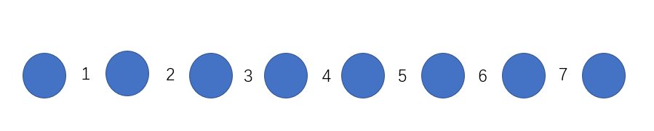
有$C_{7}^{2}$ = $\frac{7*6}{2}$ = 21种，这样将8个球分成三堆，第一堆放到1号盒子内，第二堆放到2号盒子内，第三堆放到3号盒子内. 故将8个相同的球放入标号为1、2、3的三个盒子中，每个盒子中至少有一个，有21种不同的放法.
结论
ｎ个相同的球放入ｍ个不同的盒子中（n≥m），不能有空盒的放法数 $C_{n-1}^{m-1}$.

四、球相同，盒子不同，且盒子可以空
例4．8个相同的球放入标号为1、2、3的三个盒子中. 问有多少种不同的放法？
解析
与上一题不同的是，这里可以有盒子没放一个. 还是利用隔板原理将8个球分为三堆，只不过有的堆的球数为零，即在8个球之间插入两块隔板. 首先将8个球排成一排，就有9个空，
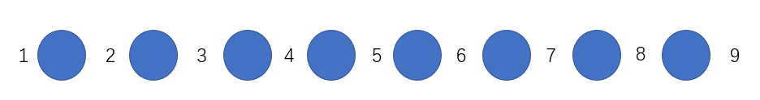
任取一个空插入一块隔板，有$C_{9}^{1}$种；然后再将第二块隔板插入前面8个球和第一块隔板形成的10个空中，
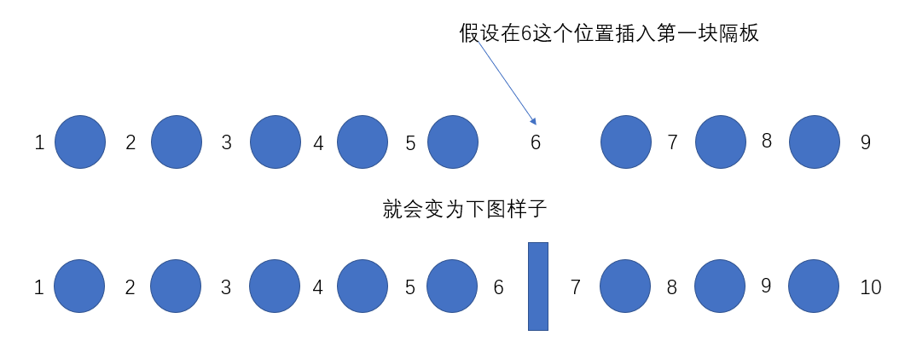
有$C_{10}^{1}$种，但这两种放法中有重复的，要除以2；最后将第一块隔板左边的球放入1号盒子中，两块隔板之间的球放入2号盒子中，第二块隔板右边的球放入3号盒子中. 故一共有$\frac{1}{2}C_{9}^{1}$ $C_{10}^{1}$=$C_{10}^{2}$=45种.
或者，将8个球分成三堆（包括没有0数堆和有0数堆），也就是在8个球的9个空隙中取两个插入隔板或取一个插入两块隔板，即$C_{9}^{2}$+$C_{9}^{1}=9+36=45$种.
例3也可利用上面的分法来解，8个相同的球放入标号为1、2、3的三个盒子中，每个盒子中至少有一个. 先放一个到每个盒子中，只有一种放法. 然后将剩下的5个球排成一排，插入两块隔板，有$\frac{1}{2}C_{6}^{1}$ $C_{7}^{1}$=$C_{7}^{2}$=21种.
结论
ｎ个相同的球放入ｍ个不同的盒子中（n≥m），可以有空盒的放法数 $C_{n+m-1}^{m-1}$.

五、球不同，盒子相同，且盒子不能空
例5．8个不同的球放入三个相同的盒子中，每个盒子中至少有一个. 问有多少种不同的放法？
解析
由于盒子相同，所以只要对8个不同的球分成三堆就行了，因为放入盒子只有一种情况. 而8个球分成三堆，各堆球数依次为1-1-6、1-2-5、1-3-4、2-2-4、2-3-3五种.
对情况1-1-6有 $\frac{1}{2}C_{8}^{1}C_{7}^{1}C_{6}^{6}$ 种分法，
对情况1-2-5有$C_{8}^{1}C_{7}^{2}C_{5}^{5}$ 种分法，
对情况1-3-4有$C_{8}^{1}C_{7}^{3}C_{4}^{4}$ 种分法，
对情况2-2-4有 $\frac{1}{2}C_{8}^{2}C_{6}^{2}C_{4}^{4}$ 种分法，
对情况2-3-3有 $\frac{1}{2}C_{8}^{2}C_{6}^{3}C_{3}^{3}$ （注意，分组有几组个数相同即几组均分就要除以几的阶乘）.故一共有
$\frac{1}{2}C_{8}^{1}C_{7}^{1}C_{6}^{6}$ +$C_{8}^{1}C_{7}^{2}C_{5}^{5}$ +$C_{8}^{1}C_{7}^{3}C_{4}^{4}$ +$\frac{1}{2}C_{8}^{2}C_{6}^{2}C_{4}^{4}$ +$\frac{1}{2}C_{8}^{2}C_{6}^{3}C_{3}^{3}$ =966种.
结论
ｎ个不同的球放入ｍ个相同的盒子中（n≥m），不能有空盒的放法种数等于ｎ个不同的球分成ｍ堆的种数.
附
什么是平均分组，分组和分配的区别？
这里通过例子来说明？
把 a,b,c,d分成平均两组，有多少种分法？
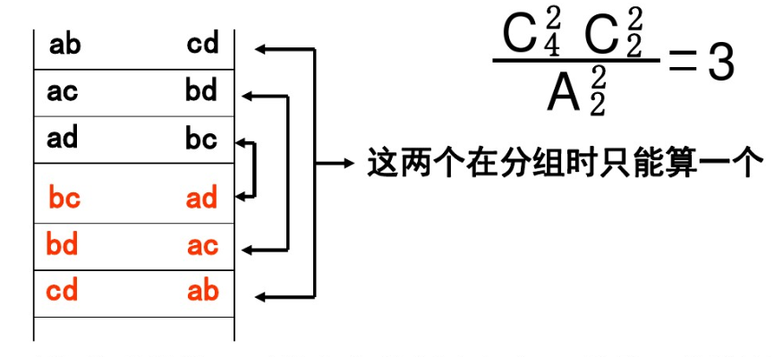
上图解释了分组的含义，即将a,b,c,d,分成两组，且每个组里有两个元素。
再例如，将a,b,c,d,e,f分成平均两组,那么每组里就会有三个元素。
平均分成的组，不管他们的顺序如何，都是一种情况，所以分组后要除以$A_{m}^{m}$,即m!,其中m代表组数。
接下来再来解答什么分组和分配的区别？
分组是不用排序的，而分配是需要排序的。
接下来通过一个例子来区分分组和分配。
情况一：有10本书，按2，2，2，4的情况分。这种情况就是分组。
情况二：有10本书，按2，2，2，4的情况分给4个同学。这种情况就是分配。
情况一又称为“均分无分配对象问题”
即只需要把书按照2，2，2，4分成四组。
所以有$\frac{C_{10}^{2}C_{8}^{2}C_{6}^{2}C_{4}^{4}}{A_{3}^{3}}$种分法，为什么是除以$A_{3}^{3}$？
因为按时分法，虽然分成四组，但只有2，2，2是平均分配，所以要除以3的阶层即3！。
而情况二称为“均分有分配对象问题”
即先把书按照2，2，2，4分成四组，再把这四组书分配给4同学。
所以有$\frac{C_{10}^{2}C_{8}^{2}C_{6}^{2}C_{4}^{4}}{A_{3}^{3}}*A_{4}^{4}$种分法，$\frac{C_{10}^{2}C_{8}^{2}C_{6}^{2}C_{4}^{4}}{A_{3}^{3}}$是将书分成四组，而乘以$A_{4}^{4}$则是将四组书分配给4个同学的方法数。

六、球不同，盒子相同，且盒子可以空
例6．8个不同的球放入三个相同的盒子中，问有多少种不同的放法？
解析
只比上一题多了两种情况，一是有一堆为0的，即分成两堆，1-7、2-6、3-5、4-4四种情况，有 $C_{8}^{1}C_{7}^{7}$ +$C_{8}^{2}C_{6}^{6}$ +$C_{8}^{1}C_{5}^{5}$ +$\frac{1}{2}C_{8}^{4}C_{4}^{4}$=127；二是有两堆为0的，即只分成一堆，一种情况. 所以一共有966+127+1=1094种.
结论
ｎ个不同的球放入ｍ个相同的盒子中（n≥m），可以有空盒的放法种数等于将ｎ个不同的球分成ｍ堆、(ｍ－1)堆、(ｍ－2)堆、…、2堆、1堆的所有种数之和.

七、球不同，盒子不同，且盒子不能空
例7．8个不同的球放入标号为1、2、3的三个盒子中，每个盒子中至少有一个. 问有多少种不同的放法？
解析
这个问题就等价于“8本不同的书分给3个同学，每人至少有一本，有多少种分法？”
就是在例5先分堆的基础上，再加一步，分到三个不同的盒子中. 即966*$A_{3}^{3}$ =5796种.
结论
ｎ个不同的球放入ｍ个不同的盒子中，不能有空盒的放法种数等于ｎ个不同的球分成ｍ堆的种数乘以ｍ！.

八、球不同，盒子不同，且盒子可以空
例8．8个不同的球放入标号为1、2、3的三个盒子中，问有多少种不同的放法？
解析
包括分三堆的5796种，还有分两堆的127*$A_{3}^{3}$=762 ，还有只分一堆的3种情况，所以一共有5796+762+3=6561种.
结论
ｎ个不同的球放入ｍ个不同的盒子中（n≥m），可以有空盒的放法种数等于$m^{n}$种.

